Reporte niveles de Bandit
Título: Bandit Level 0 - 1
Objetivo del nivel: Encontrar la contraseña en el archivo llamado readme.
Herramientas utilizadas: ls , cd , cat , file , du , find
Pasos realizados:
Ocupar ls para mostrar los archivos del directorio actual.
Ocupar cat para mostrar el contenido del archivo deseado.
Evidencia de realización:
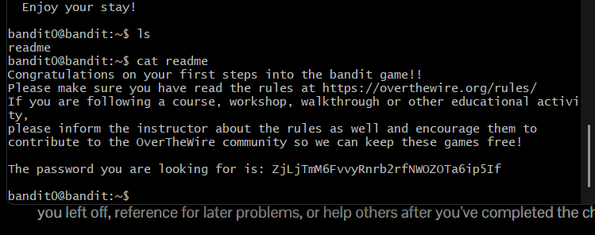
Explicación de por que funciona la solución: ls muestra los documentos públicos del directorio actual, cat abre el archivo en consola y muestra el contenido, en este caso, la contraseña.
Password o resultado obtenido: ZjLjTmM6FvvyRnrb2rfNWOZOTa6ip5If
Dificultados o retos encontrados: Abrir el archivo, a primera instancia puede parecer que todo se abre con cd, pero este comando solo sirve para dirigirse a directorios, un archivo se abre con cat u otras variantes más profundas con nano.
Aprendizaje/reflexiones: Los directorios se abren con cd, ls muestra los archivos disponibles en un directorio, los archivos pequeños resultan útiles ocupando cat.

